SPOC使用简介（学生）—以“局部解剖学”为例

1. 注册
在“爱课程网”（ http://www.icourses.cn/）注册并登录。以后每次登录请都选择从“爱课程网”登录。
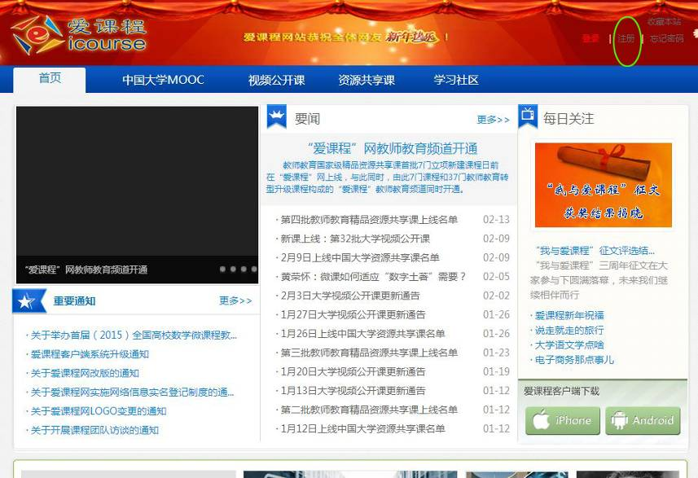

2. 昵称设定
登录后，点击头像，选择“设置”，进行个人信息设定。昵称按开课老师统一要求设定。
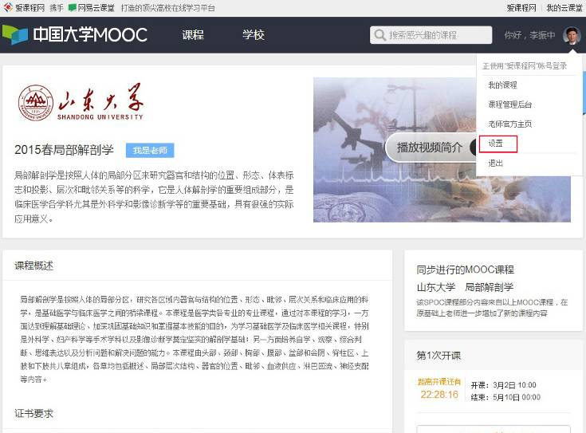

班级
例如该课程昵称设定规则为：sdu+班级序号+学号
学号
例：1班学号201200231001的同学，则昵称设为sdu1201200231001
3. 加入课程
按照“爱课程（http://www.icourses.cn/）-中国大学MOOC-SPOC专区-山东大学-课程网站”找到课程网站加入课程在线学习。
山东大学“2015春局部解剖学”SPOC的网址: http://www.icourse163.org/spoc/course/sdu-208001#/info
加入课程需要输入课程密码，需要输入一遍正确的密码，进入课程后将不需要再重复验证。密码由开课老师初次给定。
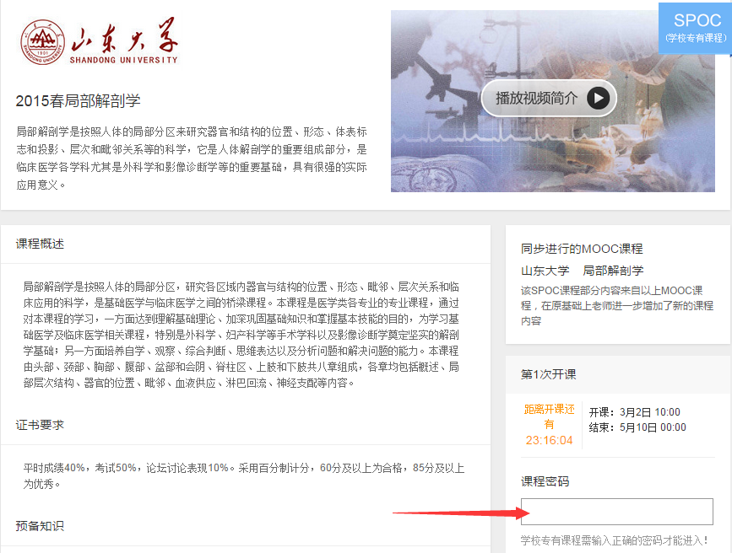
4. 学习页展示
在学生的学习界面上，将同时展示同步SPOC课程的内容+同步MOOC课程的内容；以课件界面为例，遵循SPOC课程内容在上、MOOC课程内容在下的展示方式。

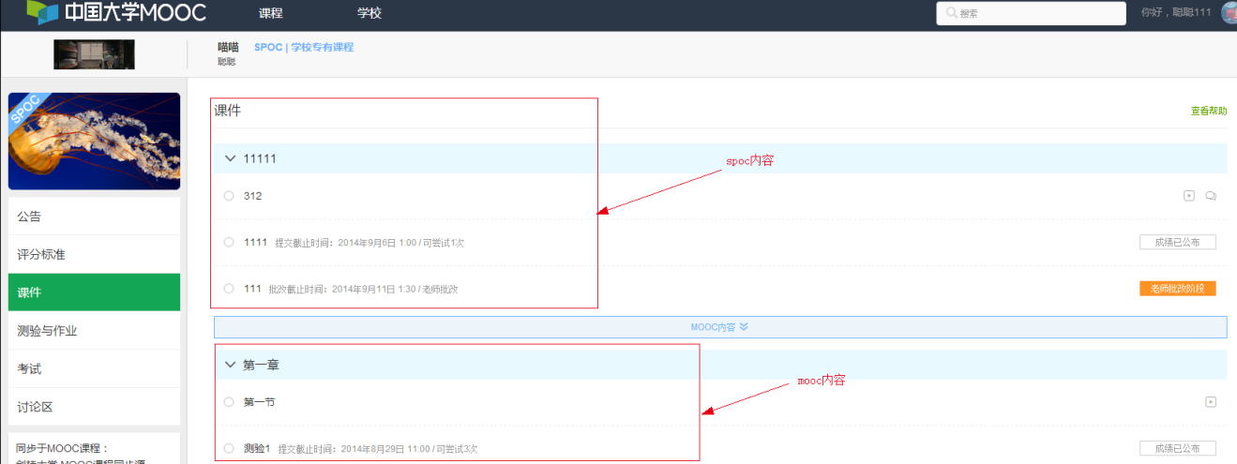
左侧设有“公告”、“评分标准”、“课件”、“测试与作业”、“考试”、“讨论区”等栏目。
点击“课件”后可观看在右侧相应栏目内的学习资料。点击“测试与作业”在相应的时间期限内完成测试和作业。
“讨论区”有本课程专有的讨论区，SPOC课程中设计的讨论建议学生在专有讨论区讨论。
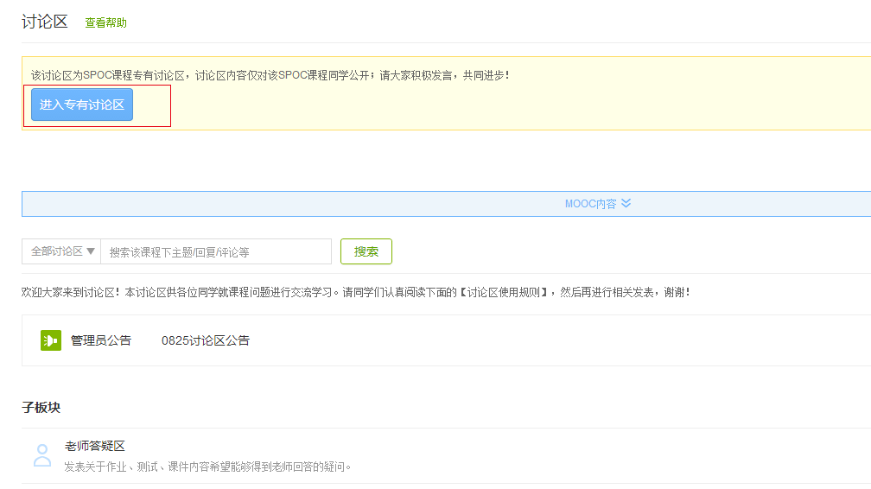
在MOOC讨论区内容中，可以看到所有选了这门MOOC课程的人的讨论；
在SPOC讨论区内容中，只可以看到参加了这门SPOC课程的人的讨论。
5. 成绩计算
学习结束后，根据评分标准系统计算出SPOC课程得分。

